МИНИСТЕРСТВО НАУКИ И ВЫСШЕГО ОБРАЗОВАНИЯ

РОССИЙСКОЙ ФЕДЕРАЦИИ

ФЕДЕРАЛЬНОЕ ГОСУДАРСТВЕННОЕ БЮДЖЕТНОЕ

ОБРАЗОВАТЕЛЬНОЕ УЧРЕЖДЕНИЕ ВЫСШЕГО ОБРАЗОВАНИЯ

«ВОРОНЕЖСКИЙ ГОСУДАРСТВЕННЫЙ ТЕХНИЧЕСКИЙ УНИВЕРСИТЕТ»

#### Факультет информационных технологий и компьютерной безопасности

(факультет)

#### Кафедра Компьютерных интеллектуальных технологий проектирования

# ОТЧЕТ ПО ЛАБОРАТОРНОЙ РАБОТЕ № 1

по дисциплине «Искусственный интеллект в программно-информационных системах»

Тема «Установка и настройка программного окружения»

Выполнил студент группы мИИВТ-231 М.Е. Коржова

Подпись, дата Инициалы, фамилия

## Принял В.В. Короленко

Подпись, дата Инициалы, фамилия

Защищена ___________________ Оценка _____________________________

дата

Воронеж 2024

**Лабораторная работа № 1**

**Установка и настройка программного окружения**

Вариант №14

1. *Цель лабораторной работы:*

изучение программных средств для организации рабочего места специалиста по анализу данных и машинному обучению.

1. *Основные задачи:*

* поиск и скачивание программных средств, позволяющих проводить анализ данных;
* установка и первоначальная настройка программного обеспечения
* установка и настройка необходимых дополнений и библиотек для решения задач анализа данных и машинного обучения;
* поиск источников данных и получение данных для анализа;
* получение программного доступа к данным, содержащимся в источниках различного типа.

1. *Учебная задача*
2. Необходимо найти в интернете (предпочтительно на официальных ресурсах) и скачать необходимое программное обеспечение.
3. Установить программное обеспечение, настроить, установить необходимые дополнения и библиотеки в соответствии с индивидуальным заданием.
4. Найти и скачать данные для анализа.
5. Обеспечить доступ к скачанным данным.
6. Подготовить отчёт о проделанной работе. В отчёте раскрыть назначение, описать возможности установленного программного обеспечения, указать его достоинства и недостатки. Особое внимание уделить проблемным вопросам, возникшим в процессе установки программного обеспечения. Описать пути решения возникших проблем.
7. *Индивидуальное задание*
   1. Скачать и установить Jupyter Notebook и одно из программных средств в соответствии с вариантом (см. п. 4.5).
   2. Настроить Jupyter Notebook и одно из программных средств, определенных в соответствии с вариантом.
   3. Произвести поиск данных для анализа в интернете на общедоступных ресурсах. Скачать соответствующие данные.
   4. Обеспечить доступ к скачанным данным с помощью установленных программных средств.
   5. Варианты для лабораторной работы (определяется по согласованию с преподавателем) – 14. SQL.
8. *Ход работы:*

Начальные условия работы:

Процессор 12th Gen Intel(R) Core(TM) i7-1260P 2.10 GHz

Тип системы 64-разрядная операционная система, процессор x64

Windows 11 Домашняя

1. Так как Jupyter Notebook входит в дистрибутив Питона под названием Anaconda, то установим Anaconda Navigator – компонент Anaconda, представляющий собой графический пользовательский интерфейс. Дистрибутив был скачен с официального сайта https://www.anaconda.com/ и выполнена установка (рисунок 1).

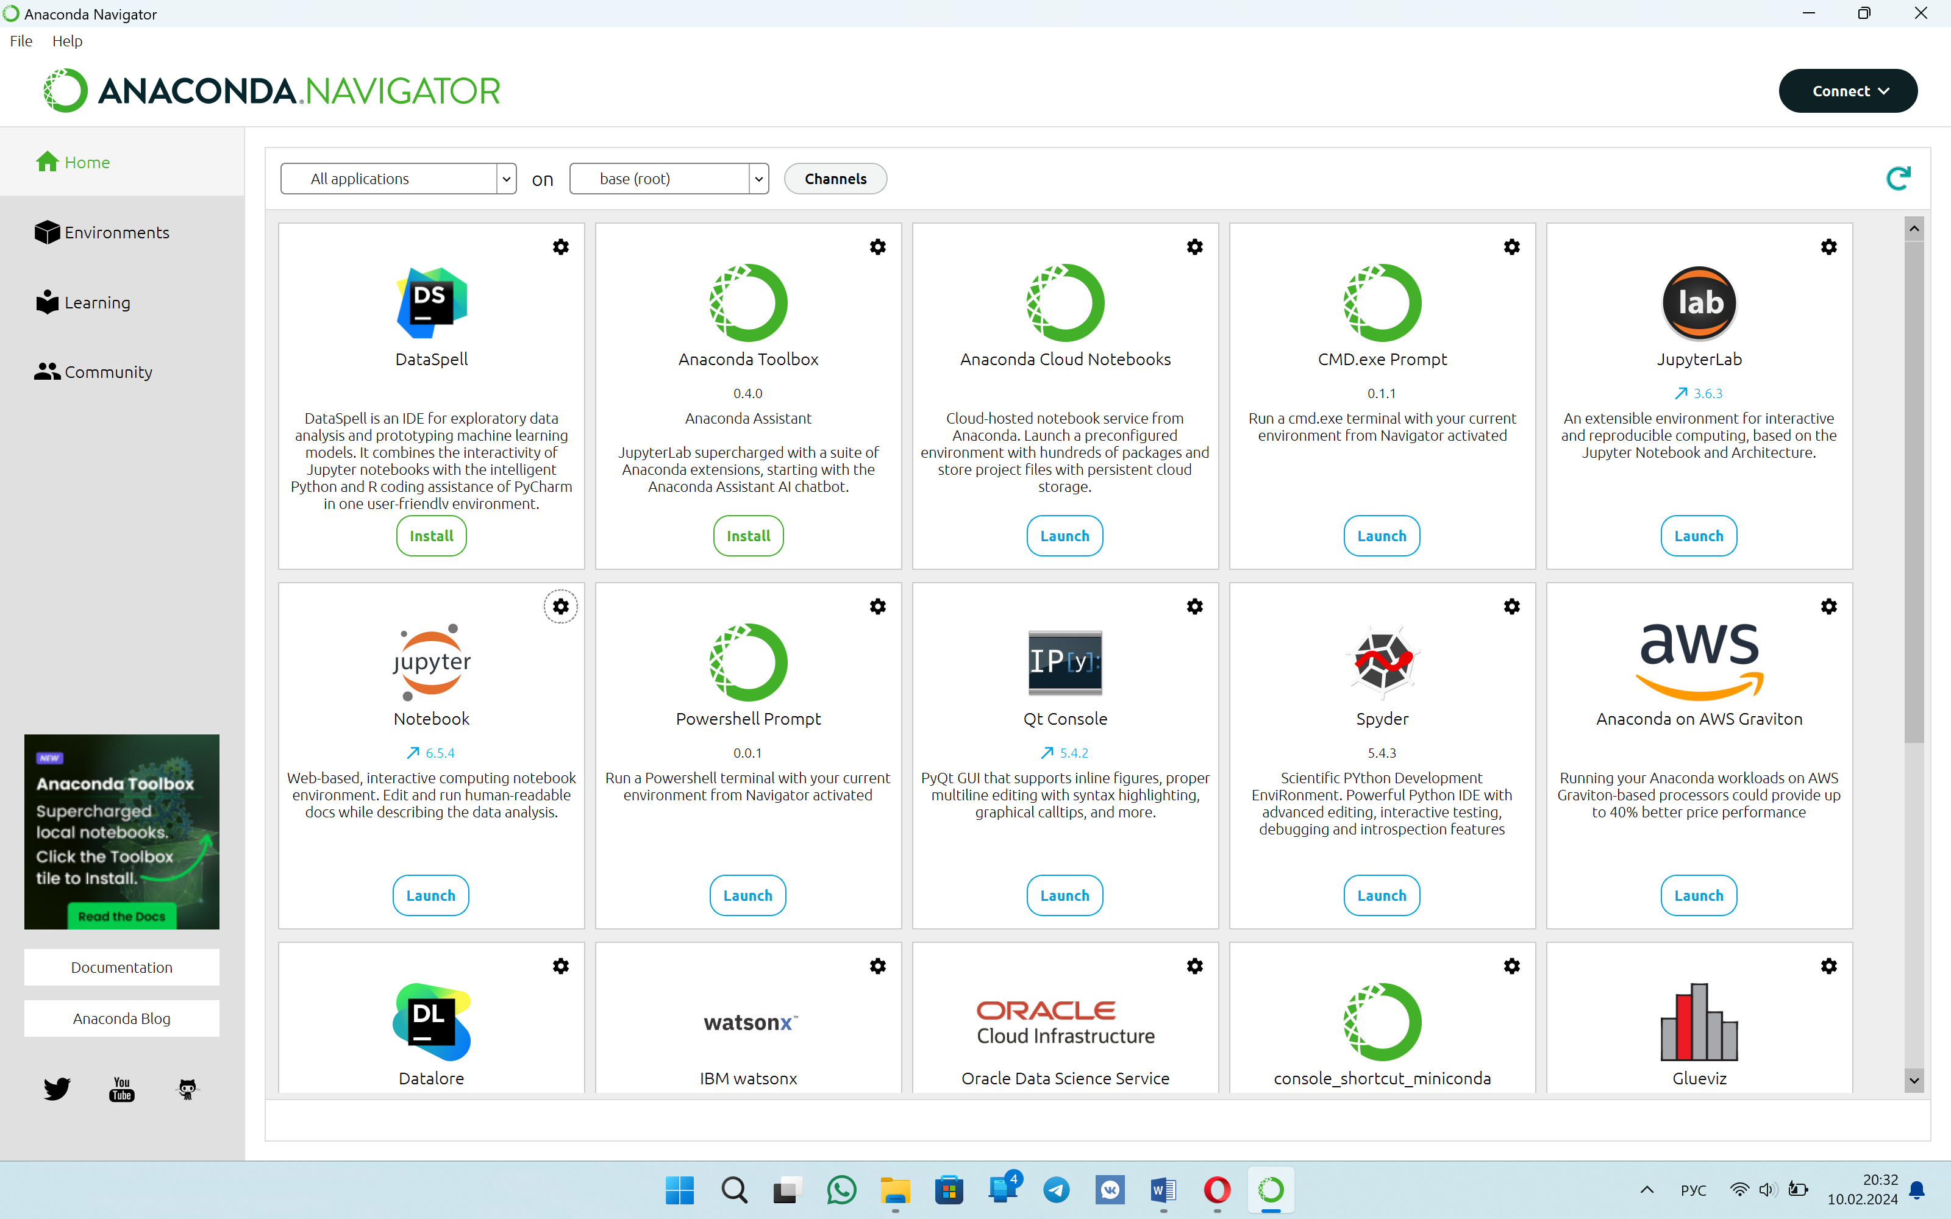

Рисунок 1 – Anaconda Navigator графический пользовательский интерфейс

1. Теперь есть возможность запустить Jupyter Notebook при нажатии Launch («Запустить»). В результате запускается локальный сервер, и в браузере откроется перечень папок компьютера. (рисунок 2).

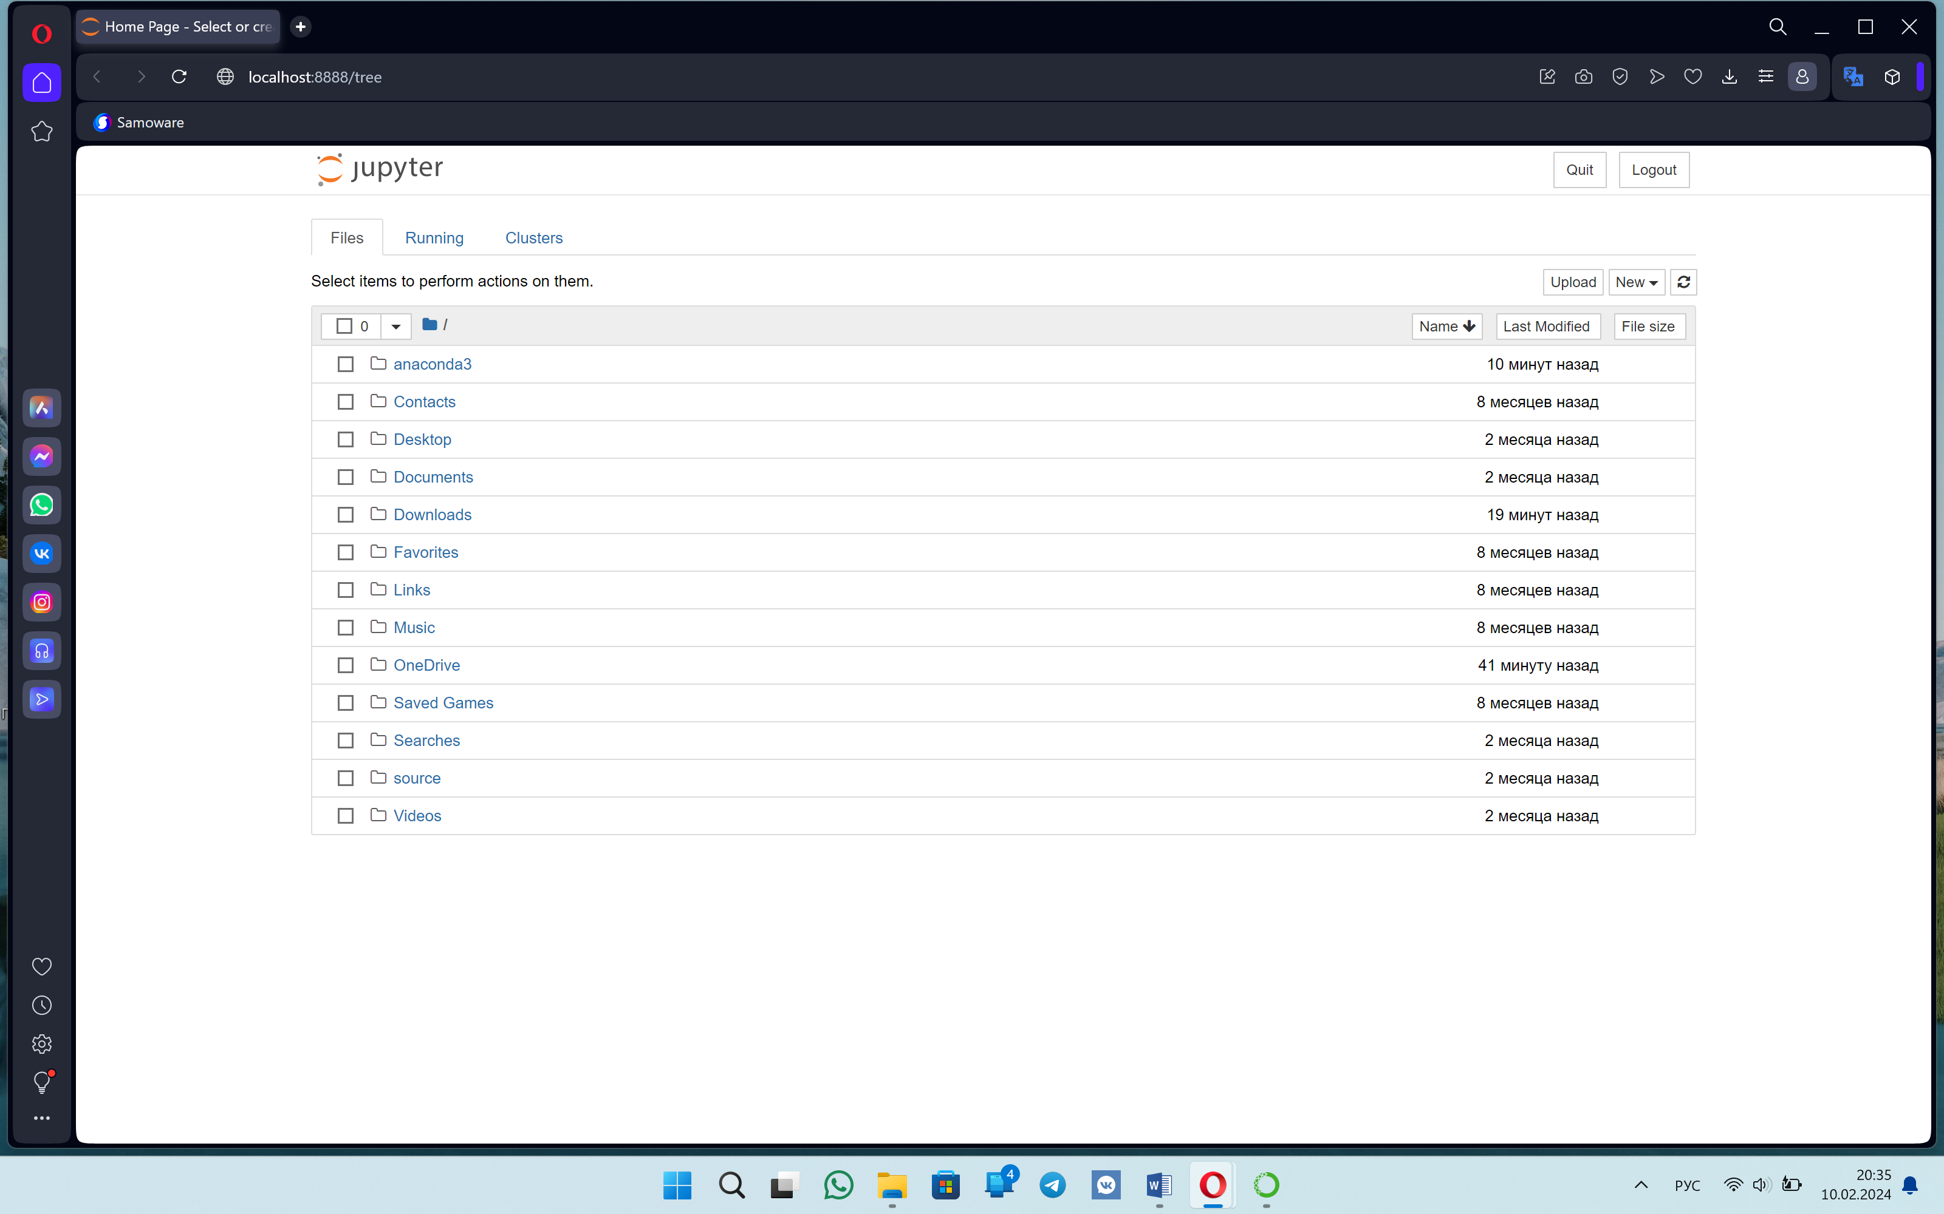

Рисунок 2 – Jupyter Notebook

1. Выбрать папку, в которой создать файл.
2. Теперь в правом верхнем углу нажимаем **New → Python 3**.
3. MySQL - самая популярная система управления реляционными базами данных с открытым исходным кодом. MySQL, как и другие реляционные базы данных, хранит данные в таблицах, состоящих из строк и столбцов.
4. Выполнив следующий код, Pip установит необходимые библиотеки:

! pip install PyMySQL

! pip install ipython-sql

! pip install mysqlclient (рисунки 3-5).

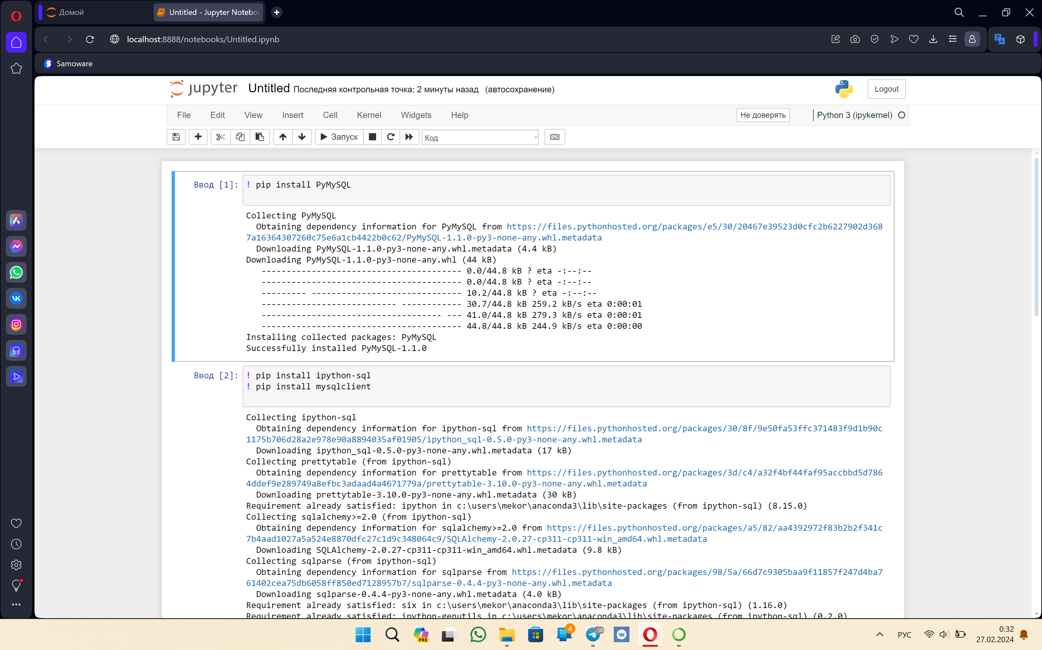

Рисунок 3 – Установка библиотек на Jupyter Notebook

Команда ! pip install PyMySQL используется для установки библиотеки PyMySQL с помощью утилиты pip в среде Jupyter Notebook или IPython. При использовании в Jupyter Notebook восклицательный знак ! перед командой pip install указывает на то, что команда будет выполнена в системном (shell) окружении.

PyMySQL - это библиотека для работы с базой данных MySQL из Python. Она является чистой реализацией клиентского протокола MySQL и позволяет вам создавать соединения с сервером MySQL, отправлять запросы SQL, получать и обрабатывать результаты запросов и многое другое.

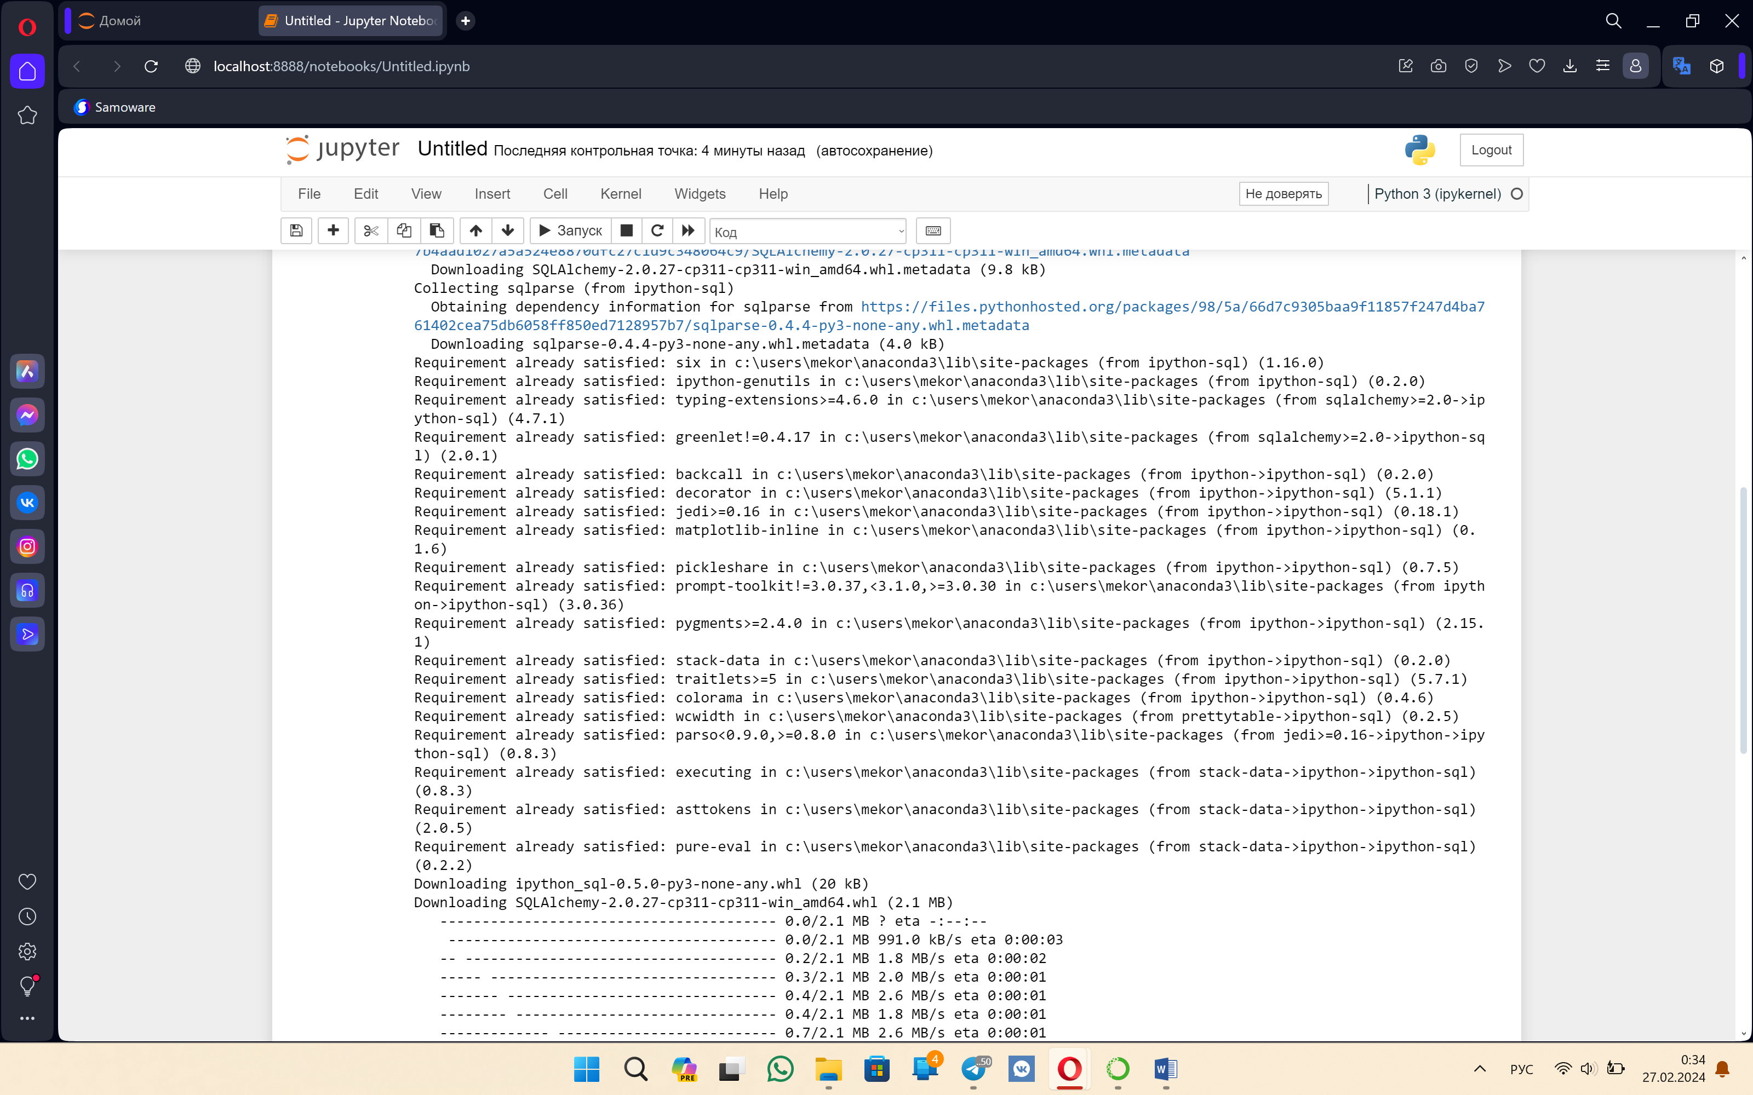

Рисунок 4 – Установка библиотек на Jupyter Notebook

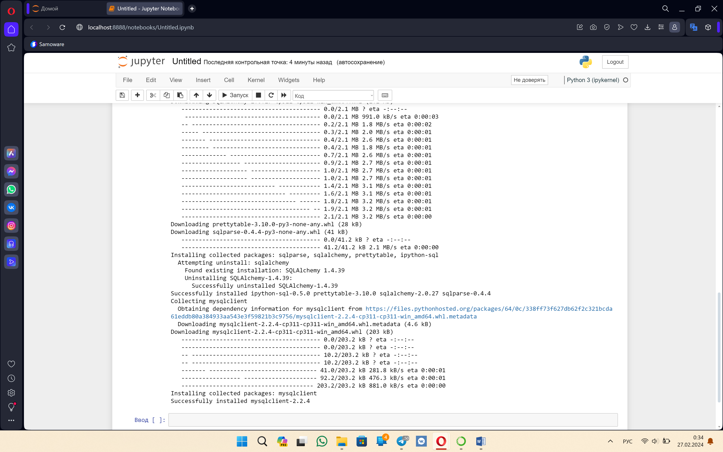

Рисунок 5 – Установка библиотек на Jupyter Notebook

Команда ! pip install ipython-sql используется для установки расширения IPython под названием ipython-sql с помощью утилиты pip. Это расширение позволяет выполнять SQL-запросы прямо в ячейках Jupyter Notebook с использованием языка Python.

Хотя ipython-sql предоставляет удобный способ выполнения SQL-запросов в среде Jupyter Notebook, важно помнить, что он зависит от соответствующих драйверов баз данных для подключения к конкретным базам данных. Перед использованием убедитесь, что у вас установлены соответствующие драйверы для вашей базы данных.

Команда pip install mysqlclient предназначена для установки библиотеки mysqlclient для языка Python с помощью менеджера пакетов pip. Эта библиотека предоставляет низкоуровневый интерфейс для взаимодействия с базой данных MySQL из Python.

Mysqlclient обеспечивает прямой доступ к функциям библиотеки MySQL C API. Это означает, что она предоставляет Python-интерфейс для взаимодействия с базой данных MySQL, включая выполнение SQL-запросов, получение и обработку результатов запросов и управление соединениями с базой данных.

В целом, mysqlclient является мощным инструментом для работы с базой данных MySQL из Python, и он часто используется в проектах, где требуется прямой доступ к функциям MySQL C API.

Преимущества Jupyter Notebook:

1. Интерактивность: Jupyter Notebook предоставляет интерактивную среду, в которой пользователи могут выполнять код по одной ячейке и наблюдать результаты непосредственно в документе.

2. Удобство визуализации: Благодаря возможности встраивания графиков и изображений прямо в документ, Jupyter Notebook облегчает визуализацию данных и результатов работы.

3. Гибкость: В Jupyter Notebook можно использовать не только язык программирования Python, но и множество других языков, таких как R, Julia и другие.

4. Документация и комментирование: Jupyter Notebook позволяет создавать документацию прямо в коде, используя разметку Markdown.

5. Интеграция с другими инструментами: Jupyter Notebook хорошо интегрируется с другими популярными инструментами анализа данных и машинного обучения, такими как Pandas, NumPy, Scikit-Learn и др.

Недостатки Jupyter Notebook:

1. Размер файлов: Документы Jupyter Notebook могут стать очень большими и тяжелыми из-за включения изображений, графиков и большого объема кода. Это может затруднить их обмен и хранение.

2. Отсутствие строгой структуры: В Jupyter Notebook отсутствует жесткая структура, что может привести к путанице и сложностям в поддержке кода на продвинутых этапах разработки проекта.

3. Неудобство отладки: Отладка кода в Jupyter Notebook может быть несколько менее удобной по сравнению с интегрированными средами разработки, поскольку отслеживание переменных и выполнение пошаговой отладки не всегда так просто.

4. Совместная работа: В силу специфики формата Jupyter Notebook, работа над проектом с несколькими участниками может быть сложной, особенно при конфликтах при слиянии изменений в репозитории версий.

5. Зависимость от браузера: Использование Jupyter Notebook требует веб-браузера, что может быть неудобно для тех, кто предпочитает стандартные инструменты разработки.

Вывод: Jupyter Notebook остается популярным инструментом для анализа данных, прототипирования и обмена идеями в сообществе программистов и аналитиков данных. Были изучены программные средства для организации рабочего места специалиста по анализу данных и машинному обучению.

***Контрольные вопросы***

1. Дайте определение следующим терминам:
   1. *Искусственный интеллект*

Искусственный интеллект (ИИ) - это область компьютерной науки, посвященная созданию программ и систем, способных выполнять задачи, обычно требующие человеческого интеллекта. Искусственный интеллект стремится к созданию машин, которые могут мыслить, анализировать, учиться и принимать решения на основе данных.

* 1. *Технологии искусственного интеллекта*

Технологии искусственного интеллекта включают в себя различные методы и алгоритмы, используемые для создания программ и систем, способных анализировать данные, обучаться на основе опыта, распознавать образы, принимать решения и т. д. Эти технологии включают в себя машинное обучение, нейронные сети, обработку естественного языка, компьютерное зрение и многое другое.

* 1. *Перспективные методы искусственного интеллекта*

Перспективные методы искусственного интеллекта включают в себя инновационные подходы и техники, направленные на улучшение способности систем к анализу данных, обучению на основе опыта и принятию автономных решений. Это включает в себя разработку новых алгоритмов, моделей и методов обучения, а также исследование в области робототехники, машинного зрения, автоматизации и других областей.

* 1. *Набор данных*

Набор данных - это совокупность структурированных или неструктурированных данных, которые используются для обучения моделей машинного обучения, проверки их точности и разработки алгоритмов. Набор данных может включать в себя различные типы информации, такие как текст, изображения, аудио, видео и многое другое.

* 1. *Разметка данных*

Разметка данных - это процесс разметки или пометки данных, чтобы указать модели машинного обучения правильные ответы или категории для каждого элемента данных. Разметка данных обычно выполняется людьми и может быть ключевой для обучения эффективных моделей машинного обучения.

* 1. *Общедоступная платформа*

Общедоступная платформа - это онлайн-платформа или сервис, к которому имеют доступ все заинтересованные пользователи, без необходимости платить или пройти специальную регистрацию. Общедоступные платформы могут предоставлять доступ к различным ресурсам, таким как программное обеспечение, данные, образовательные материалы и другие.

* 1. *Открытая библиотека искусственного интеллекта*

Открытая библиотека искусственного интеллекта - это коллекция программных инструментов, библиотек, алгоритмов и ресурсов, которые распространяются под свободными лицензиями и доступны для использования и модификации широкой общественности. Эти библиотеки часто используются для разработки и исследований в области искусственного интеллекта и машинного обучения.

* 1. *Машинное обучение*

Машинное обучение - это подраздел искусственного интеллекта, который фокусируется на создании и использовании алгоритмов, которые позволяют компьютерам обучаться на основе данных и опыта, не явно программированных для выполнения определенной задачи. Машинное обучение позволяет компьютерным системам самостоятельно улучшать свою производительность по мере получения новых данных.

* 1. *Автоматизированная система*

Автоматизированная система - это система, в которой выполнение задач и принятие решений осуществляется без прямого участия человека. Эти системы используют алгоритмы, программное обеспечение и сенсоры для автоматического выполнения задач и решения заданных проблем.

* 1. *Агент*

Агент - это программа или система, обладающая автономным поведением и способностью действовать в своей среде, принимая решения и выполняя действия для достижения заданных целей. Агенты могут быть частью различных систем, включая искусственные интеллектные агенты, роботов, автоматизированные системы и другие.

* 1. *Библиотека знаний*

Библиотека знаний - это структурированное хранилище информации, которое содержит факты, знания, правила и другие элементы, необходимые для решения задач в области искусственного интеллекта. Эти библиотеки могут использоваться алгоритмами машинного обучения для обогащения моделей знаний и поддержки принятия решений.

* 1. *Большие данные*

Большие данные - это объемные наборы данных, которые характеризуются большим объемом, высокой скоростью и/или разнообразием информации. Обработка больших данных требует специализированных методов и инструментов, таких как распределенные вычисления и алгоритмы машинного обучения, для извлечения ценной информации из этих объемов данных.

* 1. *Знания (в искусственном интеллекте)*

Знания (в искусственном интеллекте) - это формализованная информация о мире, которая хранится в моделях знаний компьютерной программы. Эти знания могут быть использованы для решения задач, принятия решений и взаимодействия с окружающей средой.

* 1. *Интернет вещей (*

Интернет вещей (IoT) - это сеть взаимосвязанных физических устройств, оборудованных сенсорами, программным обеспечением и другими технологиями, которые позволяют им собирать и обмениваться данными. Целью IoT является автоматизация и оптимизация процессов в различных областях, таких как промышленность, здравоохранение, транспорт и домашние устройства.

* 1. *Интероперабельность*

Интероперабельность - это способность системы или устройства взаимодействовать и обмениваться данными с другими системами или устройствами без необходимости изменений в своей структуре или функциональности. Интероперабельность играет важную роль в сфере информационных технологий, позволяя различным системам эффективно работать вместе.

* 1. *Классификация*

Классификация - это процесс присвоения категорий или меток элементам данных на основе их характеристик или свойств. В контексте машинного обучения, классификация является одним из типов задач обучения с учителем, где модель обучается предсказывать категорию или класс объекта на основе входных данных.

* 1. *Компьютерное зрение*

Компьютерное зрение - это область искусственного интеллекта, которая изучает разработку алгоритмов и систем для анализа, понимания и интерпретации изображений и видео. Целью компьютерного зрения является создание компьютерных систем, способных "видеть" и делать выводы на основе визуальной информации.

* 1. *Многоагентная система*

Многоагентная система - это система, состоящая из множества автономных агентов, способных действовать независимо и взаимодействовать друг с другом для достижения общих целей. Многоагентные системы широко применяются в области искусственного интеллекта, робототехники, экономики и других областях.

* 1. *Модель знаний*

Модель знаний - это структурированное представление знаний о мире, которое используется компьютерной программой для решения задач. Модели знаний могут включать в себя факты, правила, отношения и другую информацию, необходимую для обработки данных и принятия решений.

* 1. *Распределенная система*

Распределенная система - это сеть компьютеров или устройств, которые работают вместе для выполнения общих задач, распределенных между ними. Распределенные системы обычно включают в себя множество узлов, которые могут обмениваться данными и координировать свою работу для достижения целей.

* 1. *Обучение с учителем*

Обучение с учителем - это тип задачи в машинном обучении, при котором модель обучается на основе предоставленных ей размеченных данных, состоящих из входных признаков и соответствующих им целевых значений. В процессе обучения модель стремится научиться предсказывать целевые значения для новых входных данных.

* 1. *Обучение без учителя*

Обучение без учителя - это тип задачи в машинном обучении, при котором модель обучается на неразмеченных данных без предоставления ей целевых значений. Целью обучения без учителя является выявление структуры или шаблонов в данных, что может включать в себя кластеризацию, снижение размерности, обнаружение аномалий и другие методы.

* 1. *Обучение (модели)*

Обучение (модели) - это процесс настройки параметров модели на основе обучающих данных с целью минимизации ошибки прогнозирования или достижения других целей, таких как улучшение обобщающей способности модели. Обучение модели может включать в себя различные методы оптимизации и алгоритмы обучения.

* 1. *Система искусственного интеллекта*

Система искусственного интеллекта - это компьютерная система, которая имитирует человеческий интеллект путем использования алгоритмов и методов искусственного интеллекта для решения задач, обработки информации и принятия решений.

* 1. *Адаптивность*

Адаптивность - это способность системы или устройства изменять свое поведение или структуру в соответствии с изменяющимися условиями окружающей среды или требованиями. Адаптивные системы часто используются в искусственном интеллекте для обеспечения гибкости и эффективности в различных сценариях.

* 1. *Способность к самообучению*

Способность к самообучению - это свойство системы или алгоритма искусственного интеллекта, которое позволяет ему улучшать свою производительность или эффективность по мере получения новых данных или опыта без необходимости внешнего вмешательства. Это включает в себя способность модели адаптироваться к изменяющимся условиям и улучшать свои результаты во времени.

1. Что понимается под искусственным интеллектом.

Искусственный интеллект означает создание программ и систем, которые способны выполнять задачи, обычно требующие человеческого интеллекта, такие как распознавание образов, принятие решений и анализ данных.

1. Как давно возникло понятие искусственного интеллекта.

Понятие искусственного интеллекта возникло в середине 20 века, когда ученые начали исследовать возможности создания машин, способных имитировать человеческий интеллект.

1. Рост количества данных и его влияние на развитие искусственного интеллекта

Рост объема данных оказывает значительное влияние на развитие искусственного интеллекта, поскольку большие и разнообразные наборы данных позволяют обучать более точные и эффективные модели машинного обучения.

1. Влияние развития техники на ИИ

Развитие техники, такой как улучшение вычислительной мощности, развитие алгоритмов и сенсорных технологий, значительно способствует прогрессу в области искусственного интеллекта, обеспечивая более быстрые вычисления, более точные модели и расширенные возможности восприятия окружающего мира для машин.

1. Примеры применения ИИ в промышленности

Примеры применения искусственного интеллекта в промышленности включают автоматизацию производственных процессов, прогнозирование отказов оборудования, оптимизацию производственных цепочек и управление качеством продукции.

1. Примеры применения ИИ в интернет-сервисах

В интернет-сервисах искусственный интеллект используется для персонализации контента, рекомендаций товаров, обработки естественного языка в чат-ботах, анализа данных пользователей и улучшения пользовательского опыта.

1. ИИ в сфере услуг, торговли, логистики

В сфере услуг, торговли и логистики искусственный интеллект применяется для автоматизации процессов обработки заказов, прогнозирования спроса, оптимизации поставок, управления запасами и обеспечения клиентского обслуживания.

1. Искусственный интеллект как подсистема информационной системы

Искусственный интеллект может быть рассмотрен как подсистема информационной системы, обеспечивающая анализ данных, автоматизацию процессов и поддержку принятия решений на основе алгоритмов и моделей искусственного интеллекта.

1. Классификация систем искусственного интеллекта

Системы искусственного интеллекта классифицируются по различным критериям, таким как способность к самообучению, методы решения задач, типы данных и области применения.

1. Математический аппарат искусственного интеллекта

Математический аппарат искусственного интеллекта включает в себя такие области как теория вероятностей, линейная алгебра, математическая оптимизация, статистика и теория информации.

1. Машинное обучение: основные термины

Основные термины в машинном обучении включают в себя понятия такие как обучающая выборка, признаки, модель, алгоритм обучения, функция потерь и оценка качества модели.

1. Машинное обучение: решаемые задачи и инструментарий

В рамках машинного обучения решаемые задачи включают в себя классификацию, регрессию, кластеризацию, обнаружение аномалий, уменьшение размерности и др. Инструментарий машинного обучения включает в себя библиотеки, фреймворки и инструменты для разработки, обучения и оценки моделей.

1. Наиболее популярные библиотеки для машинного обучения. Краткая характеристика.

Наиболее популярные библиотеки для машинного обучения включают TensorFlow, PyTorch, Scikit-learn, Keras и TensorFlow.js, которые предоставляют различные инструменты и алгоритмы для разработки и обучения моделей машинного обучения.

1. Прикладное программное обеспечение, используемое для решения задач ИИ

Прикладное программное обеспечение, используемое для решения задач искусственного интеллекта, включает в себя различные инструменты и платформы для анализа данных, разработки и обучения моделей машинного обучения, создания чат-ботов и автоматизации процессов в различных областях применения ИИ.

1. Какие инструментальные средства используются для организации рабочего места специалиста Data Science?

Для организации рабочего места специалиста Data Science используются инструментальные средства, такие как Jupyter Notebook, Python IDE (например, IDLE Python и PyCharm), текстовые редакторы с поддержкой языков программирования (например, Visual Studio Code и Microsoft Visual Studio), а также специализированные программы для анализа данных и машинного обучения (например, R-Studio, MatLab, Statistica и др.).

1. Jupyter Notebook. Возможности программного средства и наиболее часто решаемые задачи в области анализа данных и машинного обучения.

Jupyter Notebook предоставляет удобную среду для написания кода, визуализации данных, интерактивного анализа и создания отчетов с поддержкой языков программирования Python, R, Julia и других. С его помощью специалисты Data Science часто решают задачи исследовательского анализа данных, разработки и проверки моделей машинного обучения, анализа результатов и визуализации данных.

1. IDLE Python. Возможности программного средства и наиболее часто решаемые задачи в области анализа данных и машинного обучения.

IDLE Python представляет собой официальную среду разработки для языка программирования Python, которая включает в себя редактор кода, интерактивную оболочку и отладчик. С его помощью специалисты Data Science могут проводить анализ данных, разрабатывать и тестировать алгоритмы машинного обучения, создавать и запускать Python-скрипты.

1. PyCharm. Возможности программного средства и наиболее часто решаемые задачи в области анализа данных и машинного обучения.

PyCharm - это интегрированная среда разработки для языка программирования Python, предоставляющая широкий набор инструментов для работы с проектами, отладки, анализа кода и управления зависимостями. С помощью PyCharm специалисты Data Science решают задачи анализа данных, разработки и оптимизации моделей машинного обучения, визуализации данных и др.

1. Visual Studio Code. Возможности программного средства и наиболее часто решаемые задачи в области анализа данных и машинного обучения.

Visual Studio Code (VS Code) - это бесплатный и открытый исходный код редактор кода, который предоставляет расширяемую среду разработки для различных языков программирования, включая Python. С его помощью специалисты Data Science могут проводить анализ данных, разрабатывать и отлаживать алгоритмы машинного обучения, создавать и запускать скрипты Python.

1. Microsoft Visual Studio. Возможности программного средства и наиболее часто решаемые задачи в области анализа данных и машинного обучения.

Microsoft Visual Studio - это полноценная интегрированная среда разработки (IDE) от Microsoft, предназначенная для создания приложений на различных языках программирования, включая Python. С ее помощью специалисты Data Science могут проводить анализ данных, разрабатывать, отлаживать и оптимизировать алгоритмы машинного обучения, создавать интерактивные визуализации и отчеты.

1. R-Studio. Возможности программного средства и наиболее часто решаемые задачи в области анализа данных и машинного обучения.

R-Studio - это интегрированная среда разработки (IDE) для языка программирования R, который широко используется для статистического анализа данных и создания графиков. С ее помощью специалисты Data Science решают задачи анализа данных, статистического моделирования, визуализации данных и машинного обучения.

1. Microsoft Excel и NodeXL. Возможности программного средства и наиболее часто решаемые задачи в области анализа данных и машинного обучения.

Microsoft Excel и NodeXL - это программные средства для анализа и визуализации данных, которые предоставляют широкие возможности для работы с табличными данными, создания графиков и сетевых диаграмм. С их помощью специалисты Data Science могут проводить анализ данных, выявлять зависимости и структуры в данных, исследовать социальные сети и т. д.

1. MatLab. Возможности программного средства и наиболее часто решаемые задачи в области анализа данных и машинного обучения.

MatLab - это высокоуровневый язык и среда технических вычислений, которые широко используются для анализа данных, моделирования, визуализации и машинного обучения. С его помощью специалисты Data Science решают задачи численного анализа, статистического моделирования, обработки сигналов и изображений, а также машинного обучения.

1. Statistica. Возможности программного средства и наиболее часто решаемые задачи в области анализа данных и машинного обучения.

Statistica - это программное средство для статистического анализа данных и принятия решений, которое предоставляет широкие возможности для проведения статистических тестов, моделирования данных и визуализации результатов. С его помощью специалисты Data Science могут проводить анализ данных, разрабатывать статистические модели и прогнозы, оптимизировать процессы и принимать решения на основе данных.

1. Google Colab. Возможности программного средства и наиболее часто решаемые задачи в области анализа данных и машинного обучения.

Google Colab - это бесплатная среда для выполнения исследовательских работ в области машинного обучения на базе облачных вычислений от Google. С его помощью специалисты Data Science могут запускать Python-код и обучать модели машинного обучения на графических процессорах без необходимости настройки и поддержки инфраструктуры.

1. Anaconda. Возможности программного средства и наиболее часто решаемые задачи в области анализа данных и машинного обучения.

Anaconda - это дистрибутив программного обеспечения для научных вычислений и анализа данных, который включает в себя широкий набор инструментов и библиотек для работы с данными и машинным обучением. С его помощью специалисты Data Science могут установить и управлять необходимыми пакетами Python, создавать виртуальные среды и запускать Jupyter Notebook.

1. MatLab. Возможности программного средства и наиболее часто решаемые задачи в области анализа данных и машинного обучения.

MatLab (MATrix LABoratory) - это мощное программное обеспечение для вычислений и численного анализа, часто используемое в области анализа данных и машинного обучения. В MatLab реализованы множество инструментов и функций для работы с матрицами, статистического анализа, визуализации данных, реализации алгоритмов машинного обучения и разработки моделей.

Наиболее часто решаемые задачи в области анализа данных и машинного обучения с использованием MatLab включают статистический анализ данных, моделирование и прогнозирование временных рядов, классификацию и кластеризацию данных, обработку сигналов и изображений, а также реализацию и тестирование различных алгоритмов машинного обучения, таких как нейронные сети, метод опорных векторов, деревья решений и другие.

1. Statistica. Возможности программного средства и наиболее часто решаемые задачи в области анализа данных и машинного обучения.

Statistica - это программное средство для статистического анализа данных и принятия решений, разработанное компанией StatSoft (ныне часть корпорации Dell). Statistica предоставляет широкий спектр возможностей для работы с данными и проведения анализа, включая статистические методы, машинное обучение и визуализацию данных.

Наиболее часто решаемые задачи в области анализа данных и машинного обучения с использованием Statistica включают статистический анализ данных, создание и тестирование статистических моделей, прогнозирование и оптимизацию процессов, мониторинг качества продукции и решение задач классификации и регрессии. Statistica также предоставляет инструменты для визуализации данных и создания отчетов, что делает его полезным инструментом для анализа и интерпретации данных в различных областях.

1. Power BI. Возможности программного средства и наиболее часто решаемые задачи в области анализа данных и машинного обучения.

Power BI - это программное средство для визуализации и анализа данных от Microsoft, которое позволяет создавать интерактивные отчеты, дашборды и аналитические приложения. С его помощью специалисты Data Science могут проводить анализ данных, визуализировать результаты и создавать интерактивные отчеты для принятия решений на основе данных.

1. OWOX BI. Возможности программного средства и наиболее часто решаемые задачи в области анализа данных и машинного обучения.

OWOX BI - это программное средство для анализа данных и создания отчетов, которое предоставляет инструменты для сбора, обработки и визуализации данных из различных источников. С его помощью специалисты Data Science могут проводить анализ эффективности маркетинговых кампаний, оптимизировать рекламные затраты и принимать управленческие решения на основе данных.

1. PolyAnalyst. Возможности программного средства и наиболее часто решаемые задачи в области анализа данных и машинного обучения.

PolyAnalyst - это программное средство для автоматизации анализа данных и построения прогностических моделей, которое предоставляет инструменты для обработки текстов, структурированных данных и данных из социальных сетей. С его помощью специалисты Data Science могут проводить анализ данных, создавать прогностические модели и принимать решения на основе данных.

1. Polymatica. Возможности программного средства и наиболее часто решаемые задачи в области анализа данных и машинного обучения.

Polymatica - это программное средство для анализа данных и визуализации результатов, которое предоставляет инструменты для работы с большими объемами данных и создания сложных отчетов и дашбордов. С его помощью специалисты Data Science могут проводить анализ данных, создавать визуализации и принимать управленческие решения на основе данных.

1. Stata. Возможности программного средства и наиболее часто решаемые задачи в области анализа данных и машинного обучения.

Stata - это программное средство для статистического анализа данных и моделирования, которое предоставляет широкие возможности для проведения статистических тестов, моделирования данных и визуализации результатов. С его помощью специалисты Data Science могут проводить анализ данных, разрабатывать статистические модели и принимать решения на основе данных.

1. IBM SPSS Statistics. Возможности программного средства и наиболее часто решаемые задачи в области анализа данных и машинного обучения.

IBM SPSS Statistics - это программное средство для статистического анализа данных и моделирования, которое предоставляет широкие возможности для проведения статистических тестов, моделирования данных и визуализации результатов. С его помощью специалисты Data Science могут проводить анализ данных, разрабатывать статистические модели и принимать решения на основе данных.

1. Loginom. Возможности программного средства и наиболее часто решаемые задачи в области анализа данных и машинного обучения.

Loginom - это программное средство для анализа данных и автоматизации бизнес-процессов, которое предоставляет инструменты для сбора, обработки и анализа данных из различных источников. С его помощью специалисты Data Science могут проводить анализ данных, создавать отчеты и принимать управленческие решения на основе данных.

1. SAP Analytics Cloud. Возможности программного средства и наиболее часто решаемые задачи в области анализа данных и машинного обучения.

SAP Analytics Cloud - это облачное программное средство для анализа данных и принятия решений, которое предоставляет инструменты для сбора, визуализации и анализа данных из различных источников. С его помощью специалисты Data Science могут проводить анализ данных, создавать отчеты и принимать управленческие решения на основе данных.

1. Qlik. Возможности программного средства и наиболее часто решаемые задачи в области анализа данных и машинного обучения.

Qlik - это программное средство для визуализации данных и анализа бизнес-показателей, которое предоставляет инструменты для сбора, обработки и визуализации данных из различных источников. С его помощью специалисты Data Science могут проводить анализ данных, создавать интерактивные отчеты и принимать управленческие решения на основе данных.

1. Tableau. Возможности программного средства и наиболее часто решаемые задачи в области анализа данных и машинного обучения.

Tableau - это программное средство для визуализации данных и анализа бизнес-показателей, которое предоставляет широкие возможности для создания интерактивных дашбордов, отчетов и аналитических приложений. С его помощью специалисты Data Science могут проводить анализ данных, создавать визуализации и принимать управленческие решения на основе данных.

1. Proceset. Возможности программного средства и наиболее часто решаемые задачи в области анализа данных и машинного обучения.

Proceset - это программное средство для анализа данных и оптимизации бизнес-процессов, которое предоставляет инструменты для сбора, обработки и анализа данных из различных источников. С его помощью специалисты Data Science могут проводить анализ данных, оптимизировать бизнес-процессы и принимать управленческие решения на основе данных.

1. TIBCO Data Science. Возможности программного средства и наиболее часто решаемые задачи в области анализа данных и машинного обучения.

TIBCO Data Science - это программное средство для анализа данных и машинного обучения, которое предоставляет инструменты для создания, развертывания и управления моделями машинного обучения. Среди возможностей TIBCO Data Science можно выделить широкий выбор алгоритмов машинного обучения, интеграцию с различными источниками данных, автоматизацию процесса построения моделей и развертывания решений в облаке или локально.

1. Oracle Business Intelligence Cloud Service. Возможности программного средства и наиболее часто решаемые задачи в области анализа данных и машинного обучения.

Oracle Business Intelligence Cloud Service (Oracle BI Cloud Service) - это облачная платформа для анализа данных и принятия решений, которая предоставляет возможности для сбора, обработки и визуализации данных из различных источников. Среди возможностей Oracle BI Cloud Service можно выделить интеграцию с облачными и локальными источниками данных, создание интерактивных отчетов и дашбордов, а также использование аналитических функций и инструментов машинного обучения.

1. Sisense. Возможности программного средства и наиболее часто решаемые задачи в области анализа данных и машинного обучения.

Sisense - это программное средство для визуализации данных и анализа бизнес-показателей, которое предоставляет инструменты для сбора, обработки и анализа данных из различных источников. Среди возможностей Sisense можно выделить создание дашбордов и отчетов с помощью интуитивного интерфейса, визуализацию данных в реальном времени и интеграцию с различными системами источников данных.

1. Аналитическая платформа B3. Возможности программного средства и наиболее часто решаемые задачи в области анализа данных и машинного обучения.

Аналитическая платформа B3 - это программное средство для анализа данных и принятия решений, которое предоставляет инструменты для сбора, обработки и визуализации данных из различных источников. Среди возможностей аналитической платформы B3 можно выделить создание интерактивных отчетов и дашбордов, анализ данных с использованием различных алгоритмов и интеграцию с другими системами источников данных.

1. Dataiku Data Science Studio. Возможности программного средства и наиболее часто решаемые задачи в области анализа данных и машинного обучения.

Dataiku Data Science Studio - это программное средство для анализа данных и машинного обучения, которое предоставляет инструменты для работы с данными, разработки и тестирования моделей машинного обучения. Среди возможностей Dataiku Data Science Studio можно выделить автоматизацию процесса анализа данных, создание и развертывание моделей машинного обучения, а также сотрудничество между различными специалистами данных.

1. KNIME Analytics Platform. Возможности программного средства и наиболее часто решаемые задачи в области анализа данных и машинного обучения.

KNIME Analytics Platform - это открытое программное средство для анализа данных и машинного обучения, которое предоставляет графический интерфейс для создания и выполнения аналитических рабочих процессов. Среди возможностей KNIME Analytics Platform можно выделить широкий выбор интегрированных инструментов и алгоритмов машинного обучения, гибкую конфигурацию рабочих процессов и интеграцию с другими системами данных.

1. Gephi. Возможности программного средства и наиболее часто решаемые задачи в области анализа данных и машинного обучения.

Gephi - это программное средство для визуализации и анализа сетевых данных, которое предоставляет инструменты для создания и визуализации графовых структур. Среди возможностей Gephi можно выделить создание сложных графовых визуализаций, анализ сетевых структур и взаимодействие с данными в реальном времени.

1. Python. Возможности языка и наиболее часто решаемые задачи в области анализа данных и машинного обучения.

Python - это высокоуровневый язык программирования, который широко используется в области анализа данных и машинного обучения благодаря своей простоте, гибкости и богатой экосистеме библиотек. Среди возможностей Python можно выделить широкий выбор библиотек для работы с данными и машинным обучением, удобный синтаксис и активное сообщество разработчиков.

1. R. Возможности языка и наиболее часто решаемые задачи в области анализа данных и машинного обучения.

R - это язык программирования и среда разработки для статистического анализа данных и создания графиков. Среди возможностей R можно выделить богатый набор пакетов для статистического анализа, графического представления данных и разработки моделей машинного обучения, а также активное сообщество пользователей и разработчиков.

1. Julia. Возможности языка и наиболее часто решаемые задачи в области анализа данных и машинного обучения.

Julia - это высокоуровневый язык программирования, который становится популярным в анализе данных и машинном обучении благодаря своей производительности и гибкости. Он предоставляет возможности для эффективной обработки данных, создания и оптимизации алгоритмов машинного обучения, а также удобную работу с большими объемами информации. Наиболее часто решаемые задачи в области анализа данных и машинного обучения с использованием Julia включают в себя обработку данных, статистический анализ, моделирование и оптимизацию.

1. Scala. Возможности языка и наиболее часто решаемые задачи в области анализа данных и машинного обучения.

Scala - это язык программирования, работающий поверх виртуальной машины Java, который также используется в анализе данных и машинном обучении. Scala обладает функциональными и объектно-ориентированными возможностями, что делает его привлекательным для разработки высокоуровневых приложений и алгоритмов машинного обучения. Наиболее часто решаемые задачи в области анализа данных и машинного обучения с использованием Scala включают в себя обработку данных, реализацию алгоритмов машинного обучения и создание распределенных вычислительных приложений.

1. SQL. Возможности языка и наиболее часто решаемые задачи в области анализа данных и машинного обучения.

SQL (Structured Query Language) - это язык программирования, используемый для работы с реляционными базами данных. SQL предоставляет возможности для выполнения запросов к данным, агрегации, фильтрации и сортировки данных, что делает его неотъемлемым инструментом в анализе данных и машинном обучении. Наиболее часто решаемые задачи в области анализа данных и машинного обучения с использованием SQL включают в себя извлечение данных из баз данных, их преобразование и подготовку для анализа, а также выполнение сложных аналитических запросов.

1. PyCharm. Достоинства и недостатки.

PyCharm - это интегрированная среда разработки (IDE) для языка программирования Python, разработанная компанией JetBrains. Достоинства PyCharm включают удобную навигацию по коду, автодополнение, интеграцию с системами контроля версий и возможность отладки. Однако некоторые пользователи отмечают, что PyCharm может быть медленным при работе с большими проектами.

1. Visual Studio Code. Достоинства и недостатки.

Visual Studio Code - это легкий и гибкий текстовый редактор от Microsoft, который обладает множеством расширений для различных языков программирования, включая Python и R. Достоинства Visual Studio Code включают широкий набор инструментов для работы с кодом, поддержку различных языков программирования и возможность интеграции с системами контроля версий. Недостатком может быть необходимость настройки и установки расширений для оптимальной работы с конкретными языками программирования.

1. Microsoft Visual Studio. Достоинства и недостатки.

Microsoft Visual Studio - это интегрированная среда разработки (IDE) от Microsoft, которая поддерживает различные языки программирования, включая C++, C#, F# и другие. Достоинства Microsoft Visual Studio включают богатый набор инструментов для разработки, отладки и тестирования приложений, а также интеграцию с другими инструментами разработки от Microsoft. Однако некоторые пользователи отмечают, что Visual Studio может быть тяжелым и требовать значительных ресурсов компьютера.

1. R-Studio. Достоинства и недостатки.

R-Studio - это интегрированная среда разработки (IDE) для языка программирования R, который широко используется в области статистического анализа данных и машинного обучения. Достоинства R-Studio включают удобный интерфейс для работы с данными, широкий набор пакетов для статистического анализа и визуализации, а также интеграцию с графическими и статистическими пакетами R. Недостатками могут быть ограниченные возможности для разработки приложений и менее интуитивный интерфейс по сравнению с некоторыми другими IDE.

1. Microsoft Excel и NodeXL. Достоинства и недостатки.

Microsoft Excel и NodeXL - Microsoft Excel - это электронная таблица, часто используемая для анализа данных и создания графиков. NodeXL - это бесплатное дополнение к Excel, предназначенное для анализа и визуализации сетевых данных. Достоинства Microsoft Excel включают широкие возможности для работы с данными, интуитивный интерфейс и широкое распространение. NodeXL обладает удобным интерфейсом для создания графов и анализа сетевых структур. Недостатками могут быть ограниченные возможности для работы с большими объемами данных и сложных аналитических задач.

1. MatLab. Достоинства и недостатки.

Достоинства: Мощные инструменты для численных вычислений, обработки сигналов и моделирования; большое количество специализированных инструментов; интуитивно понятный интерфейс.

Недостатки: Высокая стоимость лицензий; ограниченные возможности для анализа больших объемов данных; ограниченная поддержка современных методов машинного обучения.

1. Statistica. Достоинства и недостатки.

Достоинства: Обширный набор статистических методов и инструментов анализа данных; интуитивно понятный пользовательский интерфейс; возможность работы с различными типами данных.

Недостатки: Ограниченные возможности для расширенного программирования; не всегда поддерживает самые новые методы анализа данных; проблемы с масштабируемостью и производительностью при работе с большими объемами данных.

1. Jupyter Notebook. Достоинства и недостатки.

Достоинства: Интерактивная среда, позволяющая объединить код, текст, изображения и графики в одном документе; поддерживает множество языков программирования; легко воспроизводимый и удобный для обмена идеями и результатами исследований.

Недостатки: Ограниченные возможности для разработки крупных и сложных проектов; требуется установка дополнительных пакетов для работы с некоторыми типами данных и алгоритмами; не всегда подходит для разработки продукционного кода из-за своей интерактивной природы.

1. IDLE Python. Достоинства и недостатки.

Достоинства: Простота и легкость использования, включен в стандартную поставку Python; поддерживает основные функции разработки, такие как подсветка синтаксиса, автодополнение и отладка.

Недостатки: Ограниченные возможности по сравнению с более продвинутыми средами разработки; меньшая гибкость и кастомизируемость по сравнению с другими IDE для Python.

1. Google Colab. Достоинства и недостатки.

Google Colab - это бесплатный сервис от Google, который позволяет запускать и разрабатывать код Python в облаке. Достоинства Google Colab включают доступность, интеграцию с Google Drive, возможность использования графических процессоров для обучения моделей машинного обучения и легкость в использовании для совместной работы над проектами. Недостатками могут быть ограниченные ресурсы вычислительной мощности и ограниченные возможности настройки окружения разработки.

1. Anaconda. Достоинства и недостатки.

Anaconda - это платформа для научных вычислений и управления пакетами в Python и R. Достоинства Anaconda включают широкий выбор предустановленных пакетов для научных вычислений, простую установку пакетов и управление зависимостями, а также возможность создания виртуальных окружений для изоляции проектов. Недостатком может быть большой размер установочного пакета.

1. Statistica. Достоинства и недостатки.

Достоинства: Предоставляет обширный набор статистических методов и инструментов анализа данных, обладает интуитивно понятным пользовательским интерфейсом и поддерживает различные типы данных.

Недостатки: Ограниченные возможности для расширенного программирования, не всегда поддерживает самые новые методы анализа данных и может иметь проблемы с производительностью при работе с большими объемами данных.

1. Power BI. Достоинства и недостатки.

Достоинства: Обладает широкими возможностями для визуализации данных, интегрирован с другими сервисами Microsoft, обеспечивает простоту использования и удобную интеграцию с Excel.

Недостатки: Ограниченный функционал в сравнении с некоторыми другими инструментами, возможны проблемы с производительностью при обработке больших объемов данных.

1. OWOX BI. Достоинства и недостатки.

Достоинства: Обеспечивает мощные инструменты для анализа маркетинговых данных, включает в себя инструменты атрибуции, прост в использовании.

Недостатки: Может быть ограничен в возможностях анализа не-маркетинговых данных, требует определенного уровня экспертизы для оптимального использования.

1. PolyAnalyst. Достоинства и недостатки.

Достоинства: Предоставляет расширенные возможности для анализа данных, включая автоматизацию процессов и использование методов машинного обучения.

Недостатки: Требует значительных затрат времени и ресурсов на обучение и внедрение, может быть дорогим в поддержке и лицензировании.

1. Polymatica. Достоинства и недостатки.

Достоинства: Обладает мощными возможностями для анализа больших данных, предоставляет гибкие инструменты визуализации данных и поддерживает различные источники данных.

Недостатки: Может требовать значительных затрат на интеграцию с существующими системами, некоторые функции могут быть сложными для новичков.

1. Stata. Достоинства и недостатки.

Достоинства: Stata обладает широким набором статистических методов и возможностей для анализа данных, прост в использовании и обладает удобным пользовательским интерфейсом.

Недостатки: Ограниченный функционал по сравнению с некоторыми другими статистическими программами, высокая стоимость лицензий может быть недоступной для некоторых пользователей.

1. IBM SPSS Statistics. Достоинства и недостатки.

Достоинства: IBM SPSS Statistics предоставляет множество статистических методов и инструментов анализа данных, прост в использовании и обладает широкой поддержкой со стороны сообщества и разработчиков.

Недостатки: Высокая стоимость лицензий, некоторые пользователи отмечают ограниченные возможности для расширенной работы с данными и анализа результатов.

1. Loginom. Достоинства и недостатки.

Достоинства: Loginom предоставляет мощные инструменты для анализа и визуализации данных, легко интегрируется с другими системами и источниками данных, обладает гибкой конфигурацией и масштабируемостью.

Недостатки: Ограниченный набор функций по сравнению с некоторыми другими аналитическими платформами, может потребовать определенного времени на освоение и внедрение.

1. SAP Analytics Cloud. Достоинства и недостатки.

Достоинства: SAP Analytics Cloud предоставляет широкий набор инструментов для анализа данных и создания отчетов, интегрируется с другими продуктами SAP, обладает возможностью работы с большими объемами данных.

Недостатки: Высокая стоимость использования, некоторые пользователи отмечают сложности в использовании и неудобство интерфейса.

1. Qlik. Достоинства и недостатки.

Достоинства: Qlik предоставляет мощные возможности для визуализации данных и создания интерактивных отчетов, обладает гибкими инструментами анализа и легко интегрируется с различными источниками данных.

Недостатки: Ограниченный бесплатный функционал, высокая стоимость полной версии, требует обучения для оптимального использования.

1. Tableau. Достоинства и недостатки.

Достоинства: Tableau предоставляет простой в использовании инструмент для создания визуализаций данных, обладает мощными возможностями интерактивности и гибкости, а также интегрируется с большим количеством источников данных.

Недостатки: Высокая стоимость использования, некоторые пользователи отмечают ограниченные возможности для анализа сложных данных и необходимость дополнительного обучения.

1. Proceset. Достоинства и недостатки.

Достоинства: Proceset предоставляет гибкие возможности для анализа данных и моделирования процессов, обладает простым интерфейсом и интуитивно понятным пользовательским опытом.

Недостатки: Ограниченные функциональные возможности по сравнению с некоторыми другими платформами, требует дополнительного обучения для оптимального использования.

1. TIBCO Data Science. Достоинства и недостатки.

Достоинства: TIBCO Data Science предоставляет широкий спектр инструментов для анализа данных и машинного обучения, обладает гибкими возможностями интеграции с другими системами и поддержкой различных источников данных.

Недостатки: Ограниченный бесплатный функционал, требует определенного уровня экспертизы для работы с продвинутыми методами анализа данных.

1. Oracle Business Intelligence Cloud Service. Достоинства и недостатки.

Достоинства: Oracle Business Intelligence Cloud Service предоставляет расширенные возможности для анализа данных и создания отчетов, интегрируется с другими продуктами Oracle, обладает гибкими инструментами визуализации данных.

Недостатки: Высокая стоимость использования, сложности в конфигурации и администрировании, не всегда удовлетворяет требованиям по масштабируемости.

1. Sisense. Достоинства и недостатки.

Достоинства: Sisense предоставляет интуитивно понятный пользовательский интерфейс и мощные возможности для анализа данных, обладает гибкой конфигурацией и интеграцией с различными источниками данных.

Недостатки: Высокая стоимость использования, некоторые пользователи отмечают сложности в настройке и обслуживании платформы.

1. Аналитическая платформа B3. Достоинства и недостатки.

Достоинства: B3 предоставляет широкий набор инструментов для анализа данных и моделирования бизнес-процессов, обладает гибкой конфигурацией и интеграцией с другими системами.

Недостатки: Ограниченный функционал по сравнению с некоторыми другими аналитическими платформами, требует определенного уровня экспертизы для оптимального использования.

1. Dataiku Data Science Studio. Достоинства и недостатки.

Достоинства: Dataiku Data Science Studio предоставляет интуитивно понятный интерфейс и широкий спектр инструментов для анализа данных и машинного обучения. Платформа обладает возможностью интеграции с различными источниками данных и поддержкой коллаборации команд.

Недостатки: Высокая стоимость лицензий, требуется некоторое время для освоения всех функций платформы.

1. KNIME Analytics Platform. Достоинства и недостатки.

Достоинства: KNIME Analytics Platform предоставляет гибкие инструменты для создания и визуализации потоков данных и алгоритмов машинного обучения. Платформа обладает открытым и расширяемым интерфейсом, а также широким сообществом пользователей.

Недостатки: Некоторые пользователи могут столкнуться с недостаточной документацией и требовать дополнительного обучения для использования более сложных функций.

1. Gephi. Достоинства и недостатки.

Достоинства: Gephi предоставляет мощные инструменты для визуализации и анализа графовых структур. Платформа обладает возможностью работы с большими объемами данных и гибкими инструментами визуализации.

Недостатки: Ограниченные возможности для обработки других типов данных, требует определенного уровня экспертизы для оптимального использования.

1. Python. Достоинства и недостатки.

Достоинства: Python является мощным и гибким языком программирования, который широко используется в анализе данных и машинном обучении. Язык обладает обширной стандартной библиотекой и активным сообществом разработчиков.

Недостатки: Некоторые пользователи могут столкнуться с необходимостью учиться новым концепциям и синтаксису языка, а также возможны проблемы с производительностью в некоторых случаях.

1. R. Достоинства и недостатки.

Достоинства: R является мощным языком программирования для статистического анализа и визуализации данных, обладает обширным набором пакетов и инструментов для научных исследований.

Недостатки: Некоторые пользователи могут столкнуться с необходимостью изучения специфического синтаксиса и структур данных языка, а также с ограничениями в производительности в некоторых случаях.

1. Julia. Достоинства и недостатки.

Достоинства: Julia представляет собой быстрый и высокопроизводительный язык программирования, который хорошо подходит для научных вычислений и анализа данных. Он обладает простым синтаксисом, похожим на Python и R, и имеет возможность интеграции с другими языками программирования.

Недостатки: Некоторые библиотеки и инструменты могут быть менее развитыми и менее стабильными по сравнению с более устоявшимися языками программирования.

1. Scala. Достоинства и недостатки.

Достоинства: Scala предоставляет возможность использовать функциональное и объектно-ориентированное программирование, что делает его гибким для различных задач в анализе данных и машинном обучении. Он также обладает высокой производительностью благодаря использованию виртуальной машины Java.

Недостатки: Некоторые пользователи могут столкнуться с изучением сложного функционального программирования и могут испытывать сложности с производительностью в больших проектах.

1. SQL. Достоинства и недостатки.

Достоинства: SQL является стандартным языком запросов для работы с реляционными базами данных, что делает его важным инструментом для анализа и извлечения данных. Он обладает широкой поддержкой и доступен на множестве платформ.

Недостатки: SQL может оказаться недостаточно гибким для некоторых аналитических задач, таких как обработка сложных структурированных данных, и требует знания специфического синтаксиса для эффективного использования.